10 августа – Всероссийский день физкультурника
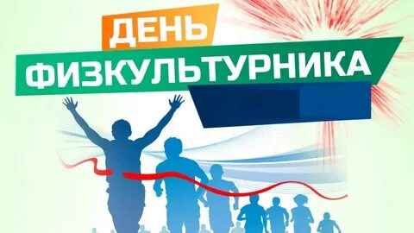
День физкультурника 2024 в России выпадает на 10 августа 2024 г. Дата каждый год меняется, так как этот праздник традиционно отмечают во вторую субботу последнего летнего месяца. День физкультурника - праздник тех, кто хочет всегда быть молодым и здоровым вне зависимости от возраста. Это праздник всех тех, кому дороги ценности здорового образа жизни, и кто настойчиво занимается укреплением своего тела и духа. Этот день объединяет людей, которые искренне и по-настоящему любят спорт. Цель праздника – пропаганда спорта среди всех возрастов, благодаря различным спортивным мероприятиям. Каждый год более чем в 700 спортивных соревнованиях в нашей стране участвует около 80 млн человек. Физическая культура – это сильный могучий источник молодости и здоровья, который помогает человеку раскрыть свои возможности, гармонично развивает, укрепляет физические и духовные силы, вселяет бодрость и энергию. Традиции праздника Этот праздник в СССР стал днем смотра достижений спортсменов. Традиционно его отмечали выступлениями победителей чемпионатов и соревнований. Одним из самых ярких значимых и особо значимых мероприятий был массовый парад физкультурников. В современной России день физкультурника отмечают масштабно. Открывают новые постоянные и сезонные спортивные площадки, проводят турниры по различным видам спорта. В День физкультурника традиционно должны пройти различные состязания и шоу, если массовые мероприятия будут разрешены. Физическая культура - это сильный могучий источник молодости и здоровья, который помогает человеку раскрыть свои возможности, гармонично развивает, укрепляет физические и духовные силы, вселяет бодрость и энергию. Чаще занимайтесь физкультурой, и ваш организм будет здоров!

ОГБУЗ «Центр общественного здоровья и медицинской профилактики», отдел организации медицинской профилактики, инструктор по гигиеническому воспитанию Рябчукова Марина Авидовна

